Trabajo Práctico – Queries y Operadores en MongoDB

Parte Teórica
1. Operadores de comparación
4. Explicar la diferencia entre $eq y $ne.
5. ¿Qué devuelven los operadores $gt y $gte? Ejemplificar con un caso.
6. ¿Cuándo conviene usar $in y cuándo $nin?
2. Operadores lógicos
7. ¿Cuál es la diferencia entre $and y $or?
8. ¿Qué operador usarías para obtener documentos que no cumplan cierta condición?
3. Operadores de arrays
9. ¿Qué hace $all y en qué se diferencia de $in?
10. ¿Qué devuelve $size y sobre qué tipo de campos se aplica?
4. Operadores de actualización
11. Explicar la diferencia entre $set y $unset.
12. ¿Cómo funciona $inc? ¿Se puede usar con valores negativos?
13. ¿Cuál es la diferencia entre $push y $addToSet?

Datos para usar

Colección alumnos
[
{ "nombre": "Ana", "edad": 20, "carrera": "Ingeniería", "materias": ["BD", "Algoritmos"], "promedio": 8.5 },
{ "nombre": "Luis", "edad": 22, "carrera": "Medicina", "materias": ["Anatomía", "Biología"], "promedio": 7.2 },
{ "nombre": "María", "edad": 19, "carrera": "Derecho", "materias": ["Derecho Penal", "Derecho Civil"], "promedio": 6.8 },
{ "nombre": "Pedro", "edad": 25, "carrera": "Ingeniería", "materias": ["BD", "Sistemas"], "promedio": 9.1 },
{ "nombre": "Sofía", "edad": 21, "carrera": "Arquitectura", "materias": ["Diseño", "Historia"], "promedio": 7.9 },
{ "nombre": "Martín", "edad": 18, "carrera": "Ingeniería", "materias": ["Algoritmos"], "promedio": 5.5 }
]

Colección productos
[
{ "nombre": "Notebook", "precio": 1200, "stock": 5, "categorias": ["Electrónica", "Computación"] },
{ "nombre": "Mouse", "precio": 20, "stock": 50, "categorias": ["Electrónica", "Accesorios"] },
{ "nombre": "Teclado", "precio": 35, "stock": 15, "categorias": ["Electrónica", "Accesorios"] },
{ "nombre": "Monitor", "precio": 300, "stock": 10, "categorias": ["Electrónica", "Pantallas"] },
{ "nombre": "Impresora", "precio": 200, "stock": 0, "categorias": ["Electrónica", "Oficina"] },
{ "nombre": "Tablet", "precio": 600, "stock": 8, "categorias": ["Electrónica", "Computación"] }
]

Parte Práctica

Ejercicios con alumnos
- Buscar todos los alumnos mayores de 20 años.
db.alumnos.find({edad:{$gte: 20}})
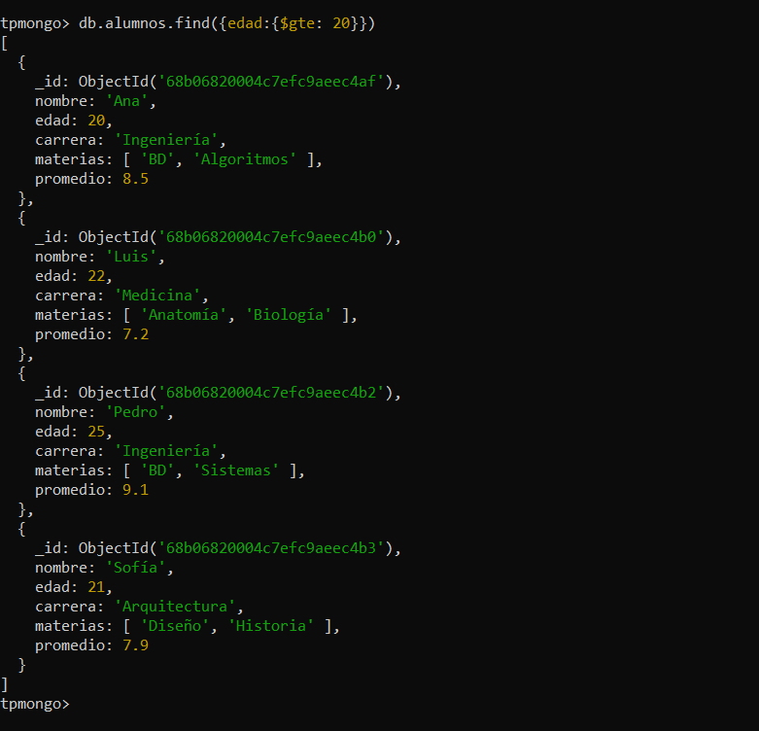
- Listar alumnos cuya carrera sea Ingeniería o Medicina.

db.alumnos.find({ carrera: {$in:["Ingeniería", "Medicina"]} })
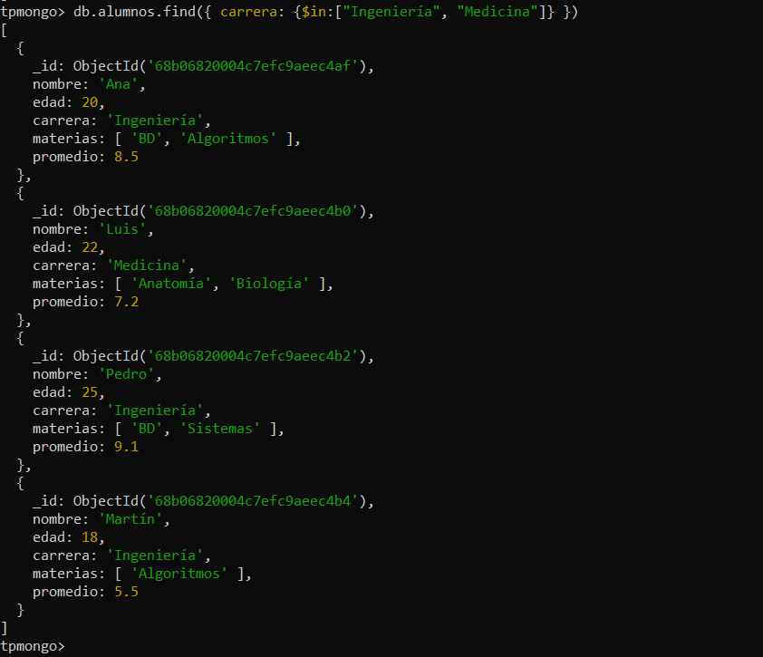
- Buscar alumnos que tengan un promedio mayor o igual a 8.
db.alumnos.find({promedio: {$gte: 8}})
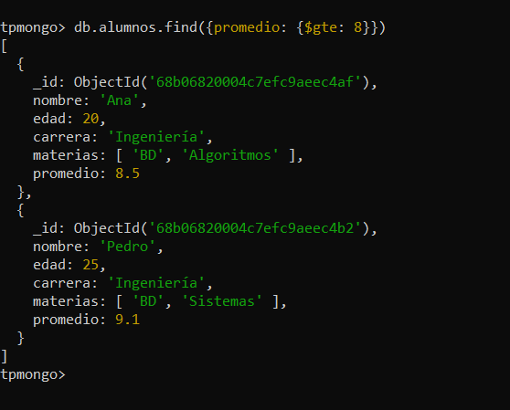
- Listar alumnos con exactamente 2 materias.
tpmongo> db.alumnos.find({materias:{$size: 2}})
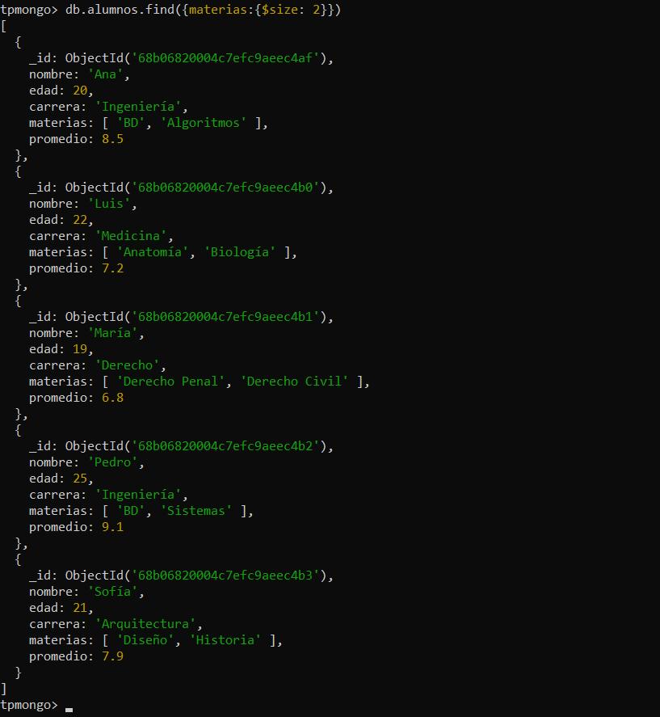
- Actualizar la edad de Ana sumando 1 año.
db.alumnos.updateOne({nombre: “Ana”}, {$inc: {edad: 1}})
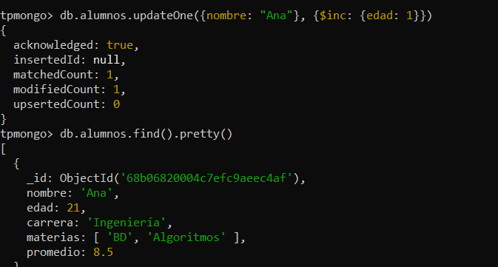
- Agregar la materia "MongoDB" a Pedro, pero solo si no la tiene.
- Eliminar el campo promedio de Martín.

Ejercicios con productos
- Buscar productos con precio menor a 100.
- Mostrar nombre y precio de productos en la categoría "Computación".
- Encontrar productos con stock igual a 0.
- Buscar productos con precio entre 100 y 1000.
- Aumentar en un 10% el precio de la Notebook.
- Disminuir en 5 unidades el stock de la Tablet.
- Agregar la categoría "Ofertas" a los productos con precio menor a 50.
- Agregar un campo ultimaActualizacion con la fecha actual a todos los productos.

Ejercicios Desafío (armar la query de busqueda)
- Buscar alumnos que:
  - Estudien Ingeniería
  - Y tengan promedio mayor a 7
  - O sean menores de 20 años
- Actualizar productos que:
  - Tengan stock = 0
  - O un precio menor a 50
  - Para que se les agregue descontinuado: true

  - Listar usuarios de Barcelona entre 20 y 40 años con suscripción "gold" o "premium".
  - Obtener usuarios que no vivan en Madrid y no tengan suscripciones.
  - Buscar usuarios con "newsletter" en sus suscripciones o cuyo email termine en @gmail.com.
  - Aumentar en 1 año la edad de todos los usuarios de Sevilla.
  - Eliminar el campo telefono de los usuarios de Barcelona.
  - Agregar "ofertas" a las suscripciones de los usuarios con menos de 20 años.

